ב"ה | תיק 666828/2
בבית הדין הרבני האזורי ירושלים
לפני כבוד הדיינים:
הרב מנחם האגר
המבקשים: | יורם הרב גריידי  יורם הרב גריידי  "מבשר טוב" עמותת | עמותה  ת"ז  עמותה | 920002506  051922599  580236867 | (ע"י ב"כ עו"ד אריאל מלאכי)
נגד
המשיבים: | לעדת התימנים ועד הכלל  שלמה שרעבי | עמותה  ת"ז | 920001357  042002741 | (ע"י ב"כ עו"ד רויטל לורברבוים  ועו"ד משה לורברבוים ועו"ד  ישראל ניסנבוים)
הנדון: הקדשות
החלטה
בפנינו תגובת המבקש.
לאחר העיון יובהר, חברי העמותה אינן נאמני ההקדש. כמו כן המנהל המיוחד גם הוא אינו מנאמני ההקדש. תפקידו של המנהל המיוחד הוגדר לפרטי פרטים בהחלטת ביה"ד מתאריך כ"ז באלול תש"פ (16/9/20) וזאת למשך שנה. לאחר הבדיקות שיערוך המנהל המיוחד מתוקף סמכויותיו שהוענקו לו על ידי בית הדין, יחליט ביה"ד על מינוי נאמנים להקדש.
יובהר עוד, המנהל המיוחד מבצע ומלווה את ההקדש על פי הוראות מדוקדקות של ביה"ד. ככל שיש למי מהמבקשים השגות על פעולות מסוימות יגישן לבית הדין.
ביה"ד ממתין לדיווחי המנהל המיוחד כפי שהוחלט בתאריך י"ט בטבת תשפ"א (3/1/21).

ניתן ביום כ"ז בטבת התשפ"א (11/01/2021).

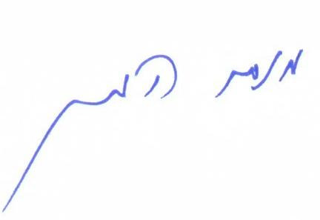
הרב מנחם האגר

העתק מתאים למקור
משה ביטון, המזכיר הראשי
נחתם דיגיטלית ע"י הרב מנחם האגר בתאריך 11/01/2021 10:20

